**114年6月5日餐點照片**

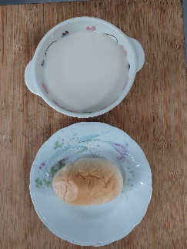 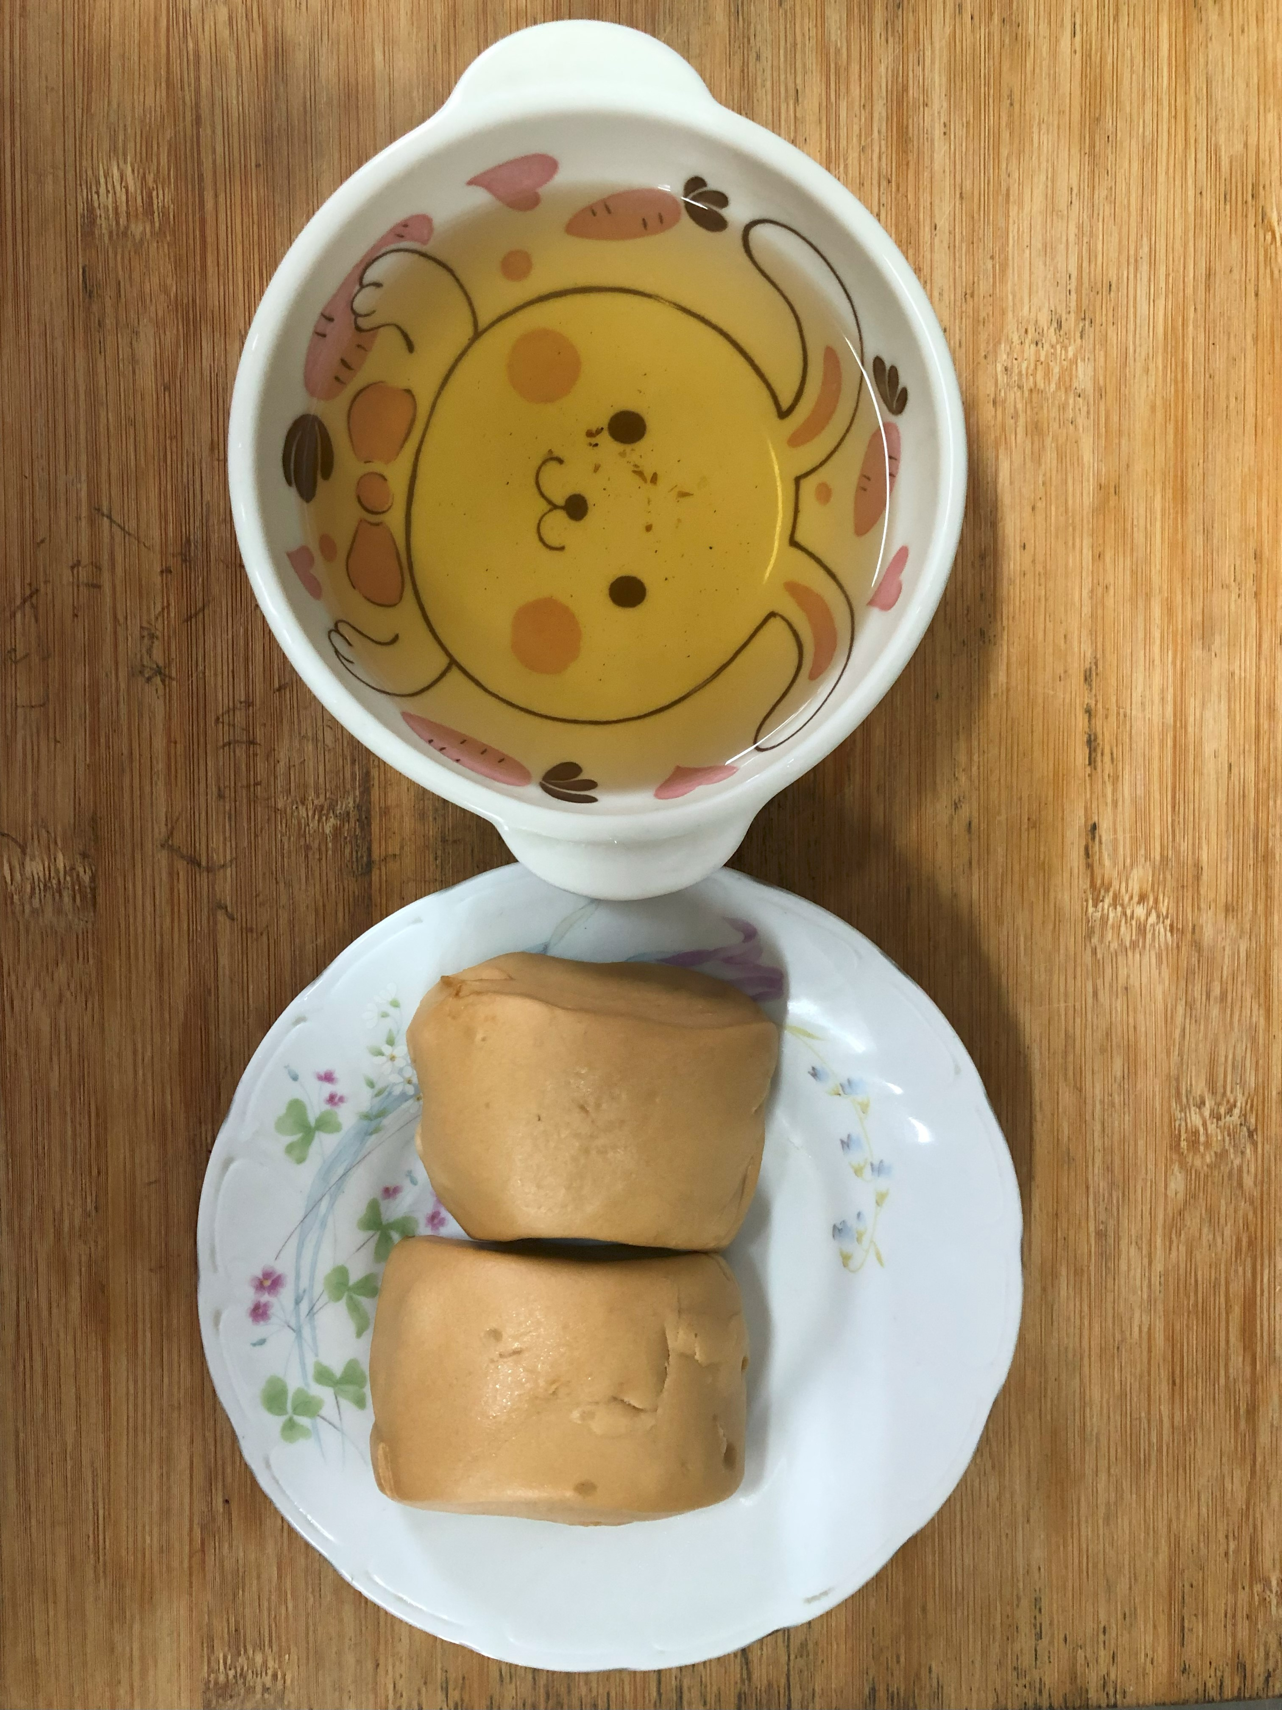

**早餐(西點麵包、豆奶) 下午點心(黑糖饅頭、麥茶)**

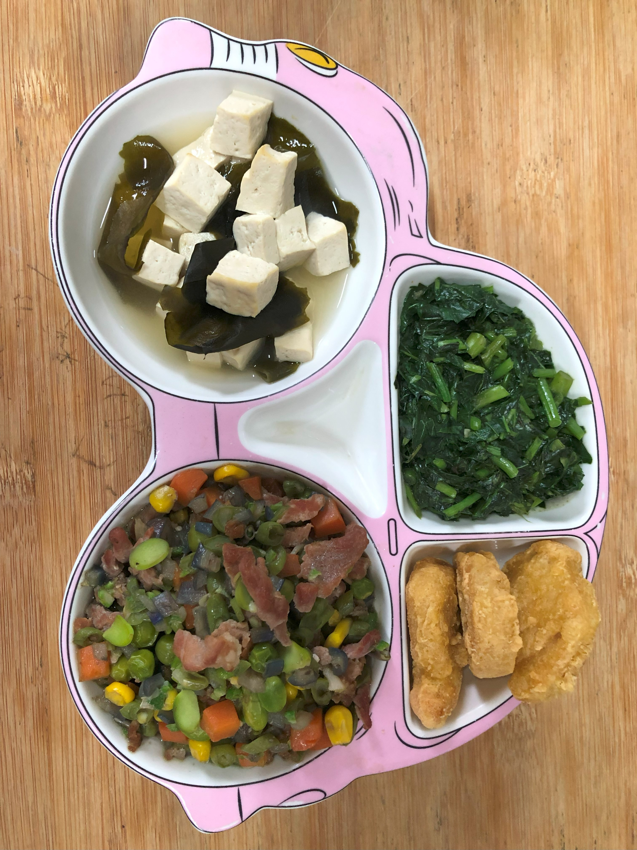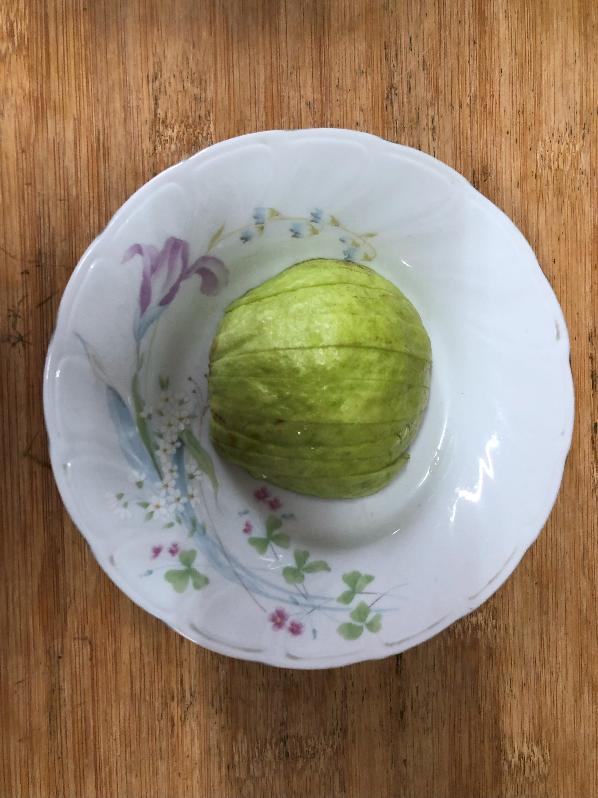

**午餐(香酥雞柳、五色小炒、炒青菜、豆腐味噌湯、水果)**